Voyage d’engagement communautaire

Équateur

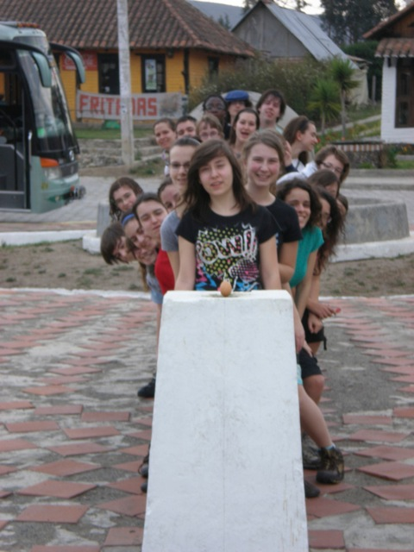

*L’école « La Magdeleine » sur la ligne équatoriale*

* Projet de développement durable
* N’importe quand dans l’année
* 12 nuitées (Baños-Andes)

TABLE DES MATIÈRES

Notre conception du voyage 3

L’Équateur 4

Votre correspondant 7

La communauté de Chilcapamba et ses projets de développement 8

Présentation du voyage « projet communautaire » 11

Conseils pratiques 14

Nos tarifs 15

Nos témoignages 16

Budget des dépenses 19

Pour nous contacter 20

Avant de partir avec nous 21

Notre conception du voyage

Le tourisme est une source d’échanges et de découvertes mutuelles entre le voyageur et les populations locales.

Loin des tour-opérateurs classiques, nous vous proposons de découvrir l’Équateur d’une manière différente, en participant à la réalisation d’un projet communautaire de développement durable et en favorisant au maximum dans tous les cas les échanges.

En contact direct avec la population locale, vous favorisez par ailleurs le développement de projets touristiques familiaux ou communautaires.

* Familles équatoriennes développant le concept de chambres d’hôtes
* Communautés indiennes des Andes et de la côte Pacifique
* Projets d’Eco tourisme et de protection de l’environnement

O

S

Tourisme

SOLIDAIRE

***Notre logo de tourisme solidaire***

Eliminant les intermédiaires, vous payer moins cher tout en rémunérant directement et convenablement les acteurs locaux.

Enfin, vous bénéficier d’un service professionnel à dimension humaine, grâce à un français installé depuis plus de 20 ans en Équateur, qui vous fait découvrir au mieux les diversités de ce pays.

L’Équateur

Le pays tire son nom des travaux d’une mission scientifique française du [XVIIIe siècle](http://fr.wikipedia.org/wiki/XVIIIe_si%C3%A8cle) venue mesurer un arc du méridien de Quito. Cette mission, qui permet de confirmer la thèse de Newton d'une Terre aplatie aux pôles, ouvre la voie au [système métrique](http://fr.wikipedia.org/wiki/Syst%C3%A8me_m%C3%A9trique).

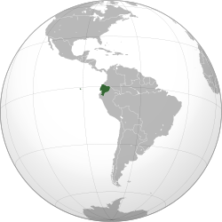

La capitale est [Quito](http://fr.wikipedia.org/wiki/Quito) et la plus grande ville est [Guayaquil](http://fr.wikipedia.org/wiki/Guayaquil), l’un des ports les plus importants d’Amérique du Sud. Le pays compte un peu plus de 14 millions d’habitants (2010) et est divisé en 24 provinces ([îles Galápagos](http://fr.wikipedia.org/wiki/%C3%8Eles_Gal%C3%A1pagos) comprises). Les langues officielles sont l'espagnol, parlé par l’ensemble de la population, et le Kichwa et le Shuar, idiomes principales des communautés indigènes.

Climat.

L'Équateur n'a pas le climat que l'on pourrait espérer de son relief et de la proximité de l'océan. Sur les bords des Andes, en Amazonie et au Nord de la côte, le courant chaud "del niño" provoque des pluies de décembre à mai.

Dans les Andes, le climat varie selon l'altitude, les neiges commencent à partir de 4500 m. Sur les hauts plateaux, les équatoriens ont coutume de dire "les 4 saisons en un jour" et c'est assez juste car le temps change très vite.

Histoire.

Les restes archéologiques les plus anciens trouvés en Équateur datent de 3500 av. J.-C. Jusqu'au quinzième siècle, différentes ethnies peuplent le territoire.

Les Incas terminent la conquête des Andes équatoriales vers 1505 et sont à leur tour défaits par les espagnols en 1534. La période coloniale s’étendra sur près de 300 ans avant l’indépendance de [1822](http://fr.wikipedia.org/wiki/1822), au sein de la grande Colombie puis en [1830](http://fr.wikipedia.org/wiki/1830) séparément. L’actuel président équatorien est l’économiste de gauche Rafael Correa élu en 2006.

Géographie.

Le pays est bordé au nord-est par la Colombie, à l’est et au Sud par le Pérou et à l'Ouest par le Pacifique. D'un point de vue géographique, climatique et humain, l’Équateur peut se diviser en quatre régions naturelles :

* La « [Costa](http://fr.wikipedia.org/wiki/Costa_(%C3%89quateur)) » (côte) est une région côtière au climat tropical humide vers le nord, semi-aride au sud.
* La « Sierra » est la partie du pays située en altitude, dans la [cordillère des Andes](http://fr.wikipedia.org/wiki/Cordill%C3%A8re_des_Andes).

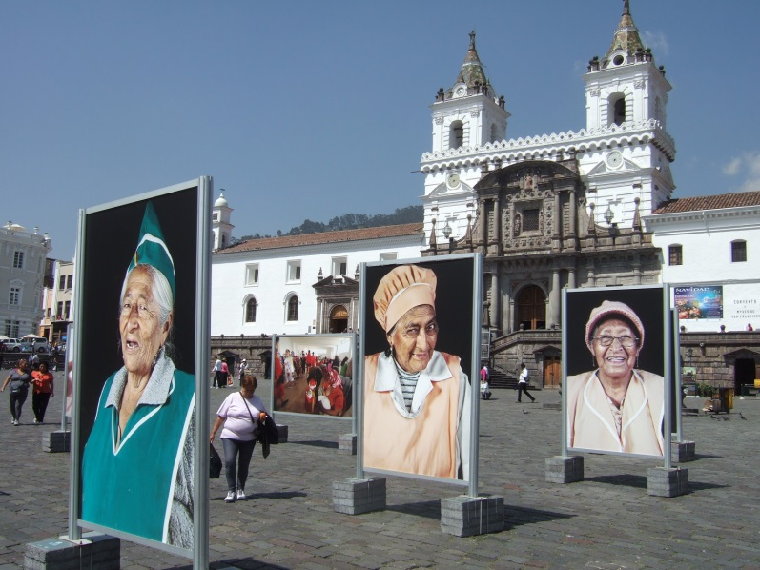

*La place San Francisco à Quito*

* « L’oriente » qui fait partie de la forêt amazonienne
* Les [Îles Galápagos](http://fr.wikipedia.org/wiki/%C3%8Eles_Gal%C3%A1pagos), [archipel](http://fr.wikipedia.org/wiki/Archipel) répertorié comme patrimoine de l'humanité.

L’économie.

L’économie exportatrice de l’Équateur repose principalement sur trois éléments : la culture de la [banane](http://fr.wikipedia.org/wiki/Banane) (1er exportateur mondial), le [pétrole](http://fr.wikipedia.org/wiki/P%C3%A9trole) et le [tourisme](http://fr.wikipedia.org/wiki/Tourisme). On peut noter aussi l'essor de l'exportation des fleurs coupées, de l'[huile de palme](http://fr.wikipedia.org/wiki/Huile_de_palme) et du célèbre chapeau Panama. L'autosuffisance alimentaire est atteinte sur de nombreux produits de base (en particulier les huiles et graisses alimentaires, dont les Équatoriens sont grands consommateurs, sont produites en grande quantité par la culture du [palmier à huile](http://fr.wikipedia.org/wiki/Palmier_%C3%A0_huile) et du [soja](http://fr.wikipedia.org/wiki/Soja)). Malgré cela, le pays connaît une grave crise économique, sa dette extérieure représente 14 milliards de dollars dans les [années 2000](http://fr.wikipedia.org/wiki/Ann%C3%A9es_2000) et il a besoin de l’aide du [FMI](http://fr.wikipedia.org/wiki/Fonds_mon%C3%A9taire_international) pour stabiliser son économie.

Santé.

La population est en moyenne très jeune puisque l’âge moyen est de 25,3 ans alors que l’espérance de vie est de 75,5 ans[]. Un tiers de la population n'a pas accès à l'eau potable, ce qui cause de graves épidémies de choléra

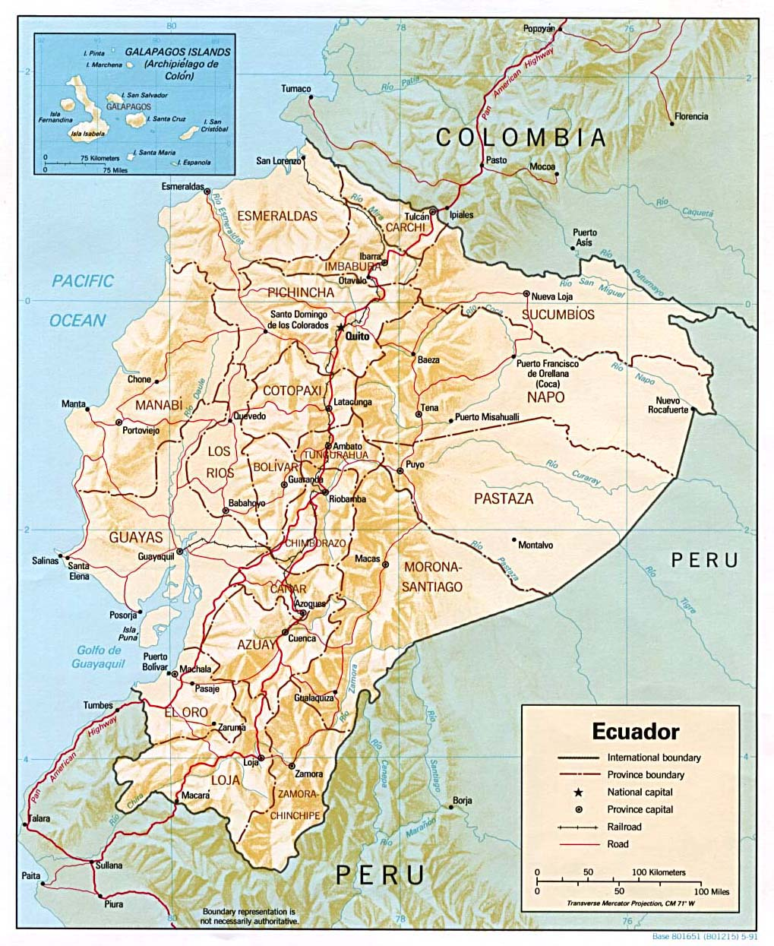

Votre correspondant : Thierry Rouzaud

|  |  |  |
| --- | --- | --- |
| Correo Central  Perez Muñoz y olmedo  Atuntaqui  Ecuador | FOTO 1 | 51 ans  2 enfants  09 99 58 13 21  [fondationtio@hotmail.com](mailto:fondationtio@hotmail.com) |

# **LANGUES**

* Bilingue français/espagnol (double nationalité franco-équatorienne)
* Certificat en anglais avancé (Université de Cambridge 2009, niveau C 1)
* Grammaire et vocabulaire de base russe (autodidacte, cours du CNED)
* Quichua de base (autodidacte, volontariat au sein de communautés indigènes)

# **FORMATION**

* DEST informatique scientifique (bac + 4) CNAM 1991
* BTS ESF : Économie Sociale Familiale Candidat libre 2004
* Diplôme de gestion et de comptabilité Intec 2011
* Diplôme d’Aptitude à l’Enseignement du Français AF Paris 2012

# **EXPERIENCES PROFESSIONNELLES**

1997-2015 Guide accompagnateur en ÉquateurIndépendant

## Organisation de séjours solidaires, financement de projets de développement

1992-2007 Création ex-nihilo d’une fondation en Équateur Volontaire ONG

## Responsable de la vie quotidienne d’une vingtaine d’enfants des rues

## 1991-1992 Professeur pour la municipalité de Paris CDD

*Élaboration de cours d’informatique pour adultes*

1988-1991 Informaticien pour sociétés de services à Paris CDD

## Réalisation de logiciels pour le contrôleur de gestion, formation aux utilisateurs

1985-1991 Participant à des projets de développement rural Volontaire ONG

*(Israël, Norvège, Turquie, Sénégal, Inde, Uruguay, Nouvelle-Zélande)*

# **DIVERS**

* Brevet National de Secourisme (Croix rouge Paris)
* Rugby de compétition pendant 20 ans (sélection régionale de jeunes)
* Cours en ligne en français et en anglais : gestion de projets, nutrition-santé (edX)
* Pratique du jardinage bio autosuffisant

La communauté de Chilcapamba et ses projets de développement

Projet Kawsay : Sauvegarde de nos savoirs ancestraux pour un développement durable

Responsable du projet : Alfonso Morales

Bénéficiaires : 120 familles des communautés de Chilcapamba et Morales Chupa

Situation de la communauté de Chilcapamba

Chilcapamba est une communauté rurale située dans la province de l’Imbabura, dans les Andes au Nord de l’Equateur. Elle est située à 30 km d’Otavalo, connu mondialement par son marché artisanal. La population de Chilcapamba, composée pour moitié d’indigènes et de métis atteint approximativement les 800 habitants.

Chilcapamba est à la limite de la réserve naturelle Cotacachi – Cayapas.

Le Kichwa et l’espagnol y sont parlés.

L’activité principale est l’agriculture ancestral (Mais, haricot, quinua, lupins) associée avec l’artisanat textile et d’autres fibres naturelles.

Religions: Catholique, Evangélique, chamanisme.

La moitié de la population se soigne encore avec la médecine traditionnelle à base des plantes.

Antécédents

Les premiers projets de développement de la communauté ont portés sur la production artisanale textile. Peu de capital investi, capacités de commercialisation réduite, production artisanal de peu de qualité sont les principaux problèmes rencontrés. Ce problème n’est pas facile à résoudre sachant que dans la totalité de la province existent 3000 artisans avec des produits similaires. Par ailleurs, les marchands d’Otavalo possèdent un capital supérieur et produisent en série ce qui limite le développement des petits artisans des communautés environnantes.

Dans le domaine agricole, les communautés rurales de la région ont pour la plupart pratiqué la mono culture du maïs pour des raisons culturelles. Aucune rotation de cultures n’ayant été entreprise, la terre s’en trouve appauvrie. La déforestation a dans le même temps accéléré ce processus.

Par ailleurs, les taux des crédits sont très élevés en Equateur (8 à 10% mensuel) ce qui a toujours limité et empêché les investissements.

Ainsi l’émigration s’est développée d’une façon alarmante. Les jeunes

Surtout cherchant une solution meilleure dans d’autres villes équatoriennes mais aussi à l’étranger.

La dollarisation a aggravé cette situation en paupérisant encore davantage le pays par une inflation toujours plus forte.

L’émigration entraîne non seulement une diminution de l’activité économique mais aussi une perte des valeurs traditionnelles indigènes.

Justification du projet

Pour lutter contre cette réalité, la communauté de Chilcapamba s’est lancée dans la voie du tourisme communautaire en profitant du fait qu’elle soit située sur le chemin qui mène au lac Cuicocha visité par 90 % des touristes qui se rendent en Equateur.

Cela permet à la communauté de vendre directement ses produits artisanaux grâce au commerce équitable et de faire travailler la production agricole locale en préparant les repas pour les visiteurs.

Maintenant, la communauté dispose de 4 auberges et peut recevoir entre 20 et 30 personnes. Cette activité reste malgré tout saisonnière (pointe durant l’été).

Le souhait de la communauté est de mettre en place un développement durable par le biais du tourisme solidaire et du commerce équitable tout en préservant ses racines culturelles et l’environnement pour notamment éviter l’émigration de ses plus jeunes membres.

Par ailleurs, une partie des revenus sera investi pour la formation des jeunes pour créer des emplois nouveaux et améliorer la qualité de vie des familles. Les jeunes ne se sentiront plus obligés de partir et seront de nouveau fiers de défendre leurs coutumes enfin valorisées.

Dans un proche avenir, la communauté souhaiterait aussi construire un dispensaire médical pour l’ensemble de la communauté.

Objectifs spécifiques

Artisanat.- Trouver des débouchés au niveau du commerce équitable

Santé.- Préservation de la médecine traditionnelle en créant des jardins avec les plantes médicinales de la région. Production d’huiles, sirops, shampoings, crèmes et création prochaine d’un dispensaire médical.

Secteur primaire.- Diversifier la production agricole d’une manière biologique en produisant du Yaourt, du fromage, de la confiture et en travaillant d’autres matières (fibres d’aloès, cuir d’animaux, etc.)

Environnement.- Lutter contre la reforestation selon les normes de la réserve naturelle Cotacachi qui chevauche en partie la communauté et préserver les styles de construction ancestraux en utilisant les matériaux locaux.

Création d’une caisse d’épargne.- Rendre accessible le micro crédit à tous

Création d’une caisse de solidarité.- 5 % des revenus générés par le tourisme lui seront attribués afin d’aider les plus démunis.

Eau : création d’un réseau d’eau potable en utilisant la source naturelle située en amont de la communauté et le système d’adduction d’eau existant pour l’agriculture

Activités développées par la communauté

* Visites des différents artisans de la communauté
* Visite de l’atelier de la confection de sandales en fibres d’Aloès.
* Participation aux travaux des champs
* Visite des projets d’agriculture biologique
* Explication du chamanisme
* Observation des plantes médicinales de la zone
* Organisation d’un marché local (commerce équitable)
* Participation à une soirée culturelle d’échange
* Réhabilitation des principaux bâtiments communautaires (écoles, lieux de culte, etc.)

|  |  |
| --- | --- |
| O  S          OLIDAIRE | Projet communautaire (Baños-Andes)  12 nuitées, 13 jours |

Afin de nous habituer progressivement à l’altitude, nous profitons tout d’abord de la ville thermale de Baños pour partager le quotidien de familles équatoriennes. Un trek avec trois marches optionnelles quotidiennes de 4 à 5 heures nous fait par la suite découvrir une des plus belles régions du pays. Nous participons enfin à des travaux communautaires et finançons une partie de l’ouvrage grâce au coût du voyage. Nous sommes hébergés au sein de familles de la région d’Otavalo très riche au niveau artisanal.

|  |  |  |
| --- | --- | --- |
| Jour | Activités (Baños-Andes) | Nuitée |
| J 1 | Voyage aérien pour l’Equateur, accueil à l’aéroport de Quito, bus pour l’hôtel | Hôtel à Quito (2 800 m) |
| J 2 | Visite du centre colonial, bus (4 h) pour Baños, répartition dans les familles | Familles à Baños (1 800 m) |
| J 3 | Bains chauds thermaux, partage avec une institution éducative équatorienne | Familles à Baños (1 800 m) |
| J 4 | Rafting sur une rivière environnante, activités avec la famille d’accueil | Familles à Baños (1 800 m) |
| J 5 | Bus (4h) pour le lac de cratère du Quilotoa (3 900 m), randonnée de 4 à 5 h | Auberge Chugchilan (3 200 m) |
| J 6 | Randonnée à votre rythme de 4 à 5 heures dans les Andes équatoriennes | Auberge Isinlivi (3 000 m) |
| J 7 | Marche le matin, bus (5h) pour Chilcapamba, répartition dans les familles | Familles indigènes (2 700 m) |
| J 8 | Présentation, travaux communautaires pour la réalisation du projet | Familles indigènes (2 700 m) |
| J 9 | Travaux communautaires pour la réalisation du projet, repas familiaux | Familles indigènes (2 700 m) |
| J 10 | Travaux communautaires pour la réalisation du projet, repas familiaux | Familles indigènes (2 700 m) |
| J 11 | Travaux communautaires, visites d’artisans et soirée culturelle d’échange | Familles indigènes (2 700 m) |
| J 12 | Visites d’artisans, marché d’Otavalo, retour en bus (3h) pour Quito | Hôtel à Quito (2 800 m) |
| J 13 | Flânerie dans le Quito moderne, transfert en bus (1 heure) pour l’aéroport |  |

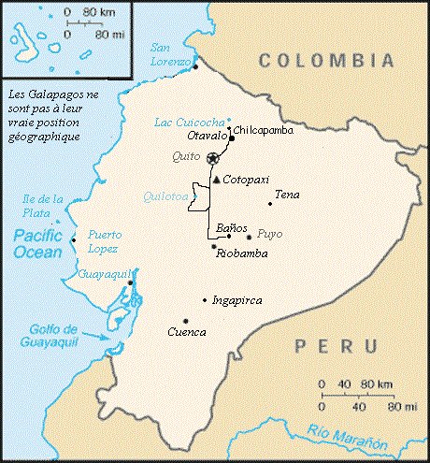

Détails circuit projet communautaire

J 1 : Voyage à destination de l’Equateur. Accueil à l’aéroport par Thierry, votre accompagnateur pendant tout votre séjour. Transfert en bus à notre hôtel de Quito.

J 2 : Visite à pied du Quito colonial, ses églises baroques, d’un chocolatier et d’un marchand de café. Après le diner, nous partons en bus pour la petite ville thermale de Baños (1 800 m), parfaite pour une acclimatation progressive à l’altitude, où nous serons logés dans des familles.

J 3 : Nous profitons des bains chauds thermaux de la ville à la levée du jour. Visite de la ville et partages avec une institution du secondaire équatorien. Nuit au sein d’une famille.

J 4 : Nous partons en bus (40 minutes) en direction de notre point de départ de notre descente en rafting. Après une préparation et des explications sur la sécurité par des guides professionnels, nous partons en ballade (1h30) sur la rivière Pastaza. Après le diner, nous retournons dans nos familles d’accueil pour partager leur quotidien.

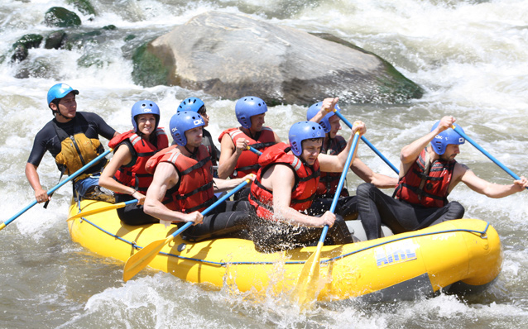

*Rafting sur la rivière Pastaza*

J 5 : Nous prenons le bus (4 heures) en direction du lac de cratère couleur turquoise du Quilota (3 900 m). Après le repas, nous rejoignons le village de Chugchilan perché à 3 400 m au cours d’une randonnée optionnelle de 4-5 heures, dans une région andine restée très sauvage. Nuit dans une auberge familiale.

J 6 : Nous rejoignons le village d’Isinlivi au cours d’une randonnée optionnelle, effectuée à votre rythme, avec un pique-nique au cours de la journée au milieu d’un paysage splendide des Andes équatoriennes. Nuit dans une auberge familiale.

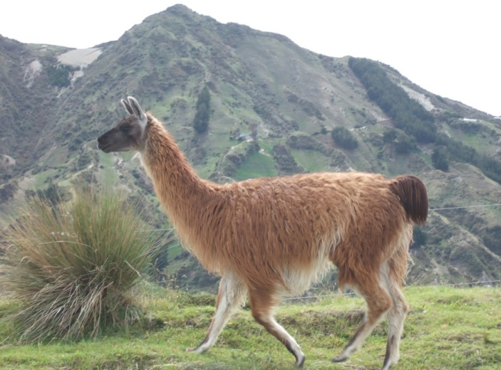

*Lama dans la région du Quilotoa*

J 7 : Nous effectuons la dernière randonnée (4 heures), optionnelle, de notre trek pour rejoindre le village de Sigchos. Après le diner, nous partons en bus (5 heures) en direction de notre communauté d’accueil en passant par la vraie ligne équatoriale située près du village de Cayambe. Présentations et nuit dans différentes familles.

J 8- J 9 - J 10 : Nous participons à des travaux collectifs tout en aidant les familles dans la préparation des repas. Ne pas oublier ses gants et une tenue de travail. Différents groupes sont organisés afin de pouvoir fournir un travail continu. Des douches, toilettes et de l’eau potable à volonté seront disponibles tout au long du déroulement des travaux. Ne pas oublier la protection solaire.

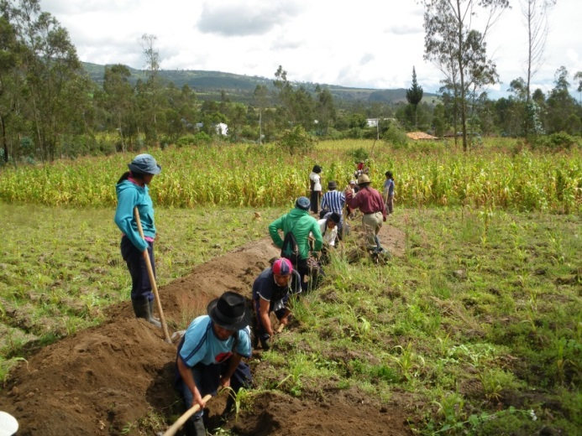

*Travaux communautaires dans la province de l’Imbabura*

J 11 : Dernière matinée de travaux communautaires. Dans l’après-midi, rencontres avec des artisans et explication de la situation des populations indigènes en Equateur. Soirée culturelle de prévue (jeux traditionnels des indiens de la région, musique et danse typique).

J 12: Visite d’artisans, temps libre sur le marché typique et très coloré d’Otavalo. Possibilité de ramener pas mal d’artisanat. Dans l’après-midi, nous repartons en bus sur Quito.

J 13 : Temps libre dans le Quito moderne. Transfert en bus (1 heure) pour l’aéroport de Quito pour votre vol retour

Conseils pratiques

Divers

Tous les transports s’effectuent avec un bus privé.

Vous n’avez pas besoin d’amener des affaires de couchage.

Il n’y a pas de problème de fièvre jaune en Équateur (vaccination non obligatoire) ni de Malaria dans les Andes équatoriennes.

L’eau potable sera fournie tout au long du séjour.

Amener des sacs à dos : un petit pour la journée et un gros pour compléter les affaires.

Temps

De par sa situation géographique, l’Equateur ne possède pas de véritable saison sauf normalement une période sèche qui s’étend entre juillet et septembre.

Pour la montagne, prévoir des affaires chaudes (polaire, veste imperméable, bonnet, etc.)

Affaires indispensables à emporter

* Chapeau ou casquette
* Tuque (bonnet)
* Une paire de gants
* Lunettes de soleil
* Polaire
* Vêtement imperméable
* Poncho
* 2 paires de chaussures (travail, détente)
* Une lampe frontale ou de poche
* 2 sacs à dos (un petit pour la journée, un gros pour le reste)
* Un maillot de bain et un bonnet de bain en tissu
* Un anti-moustique
* Des vêtements et des gants de travail

Nos tarifs

Au même titre qu’une association à but non lucratif, nous appliquons un tarif 20% moins cher que l’organisme de trekking le plus économique du marché en appliquant les mêmes conditions, en offrant une qualité identique et surtout en favorisant l’immersion au sein du pays.

En éliminant les intermédiaires, vous payez moins cher, vous avez un service de qualité, compétent, expérimenté et les gens sur place sont mieux rémunérés : **C’est cela le tourisme solidaire.**

|  |  |
| --- | --- |
| **Les prix indiqués ne comprennent pas :** | **Ils comprennent en revanche :** |
| 1. **Le transport aérien** 2. **Un repas sur Quito *(environ 30 $)*** 3. **Les pourboires éventuels** 4. **Des boissons en extras** 5. ***(jus, liqueurs)*** | * **Les activités mentionnées** * **L’hébergement (12 nuitées)** * **La restauration**   **(sauf 1 repas à Quito)**   * **Le guidage et l’encadrement** * **Les transports locaux** * **Les entrées des parcs et musées** * **De l’eau minérale pour la journée** |

|  |  |
| --- | --- |
| **Circuits « projet communautaire Andes » de 12 nuitées** | |
| **Nombre minimum de participants** | **Prix en USD par personne** |
| **28** | **710** |
| **29** | **700** |
| **30** | **690** |
| **31** | **680** |
| **32** | **670** |
| **33** | **660** |

Nos témoignages

Notre action est référencée dans le guide du routard depuis l’an 2000 dans la section « où dormir dans les environs de Quito », page 106 même si **depuis 2007, la fondation Tío a cessé ses activités.**

*Le guide du routard :* *« …voici une très intéressante adresse pour les adeptes du hors des sentiers battus. En pleine campagne, une fondation qui recueille les enfants de la rue créée par Thierry ROUZAUD en 1992… En outre, Thierry est guide de montagne et parfait connaisseur de la région. Possibilité d’organiser des circuits insolites. Touriste ou visiteur utile à la Fondation Tío, pas une mauvaise idée non ? »*

Vous pouvez également vous renseigner sur notre action auprès des personnes et organismes suivants :

* Nolwenn Le Liboux, *lycée français de New York*, *2012, 2013* nolwennleliboux@gmail.com
* Alain Guyon, *observateur voyage 2011*, [almar.guyon@orange.fr](mailto:almar.guyon@orange.fr)
* Pierre Lafontaine, *observateur voyage 2008*, [pierrelafontaine@hotmail.com](mailto:pierrelafontaine@hotmail.com)
* Anis Ouyahia, *participant en 2008*, [a.ouyahia1@gmail.com](mailto:a.ouyahia1@gmail.com)
* Suzie Pelletier, *observatrice en 2012,*  [suzie.pelletier@videotron.ca](mailto:suzie.pelletier@videotron.ca)
* *Ecole participative l’Agora de Montréal*, *2007,* lpquebec@hotmail.com
* Denis Fortin, *Ecole de la Magdeleine de Montréal*, *2008, 2010,* *2012*, fortin.denis@gmail.com
* <http://lavieestbelle54.blogspot.fr/2012/03/ecuador-2012-notre-guide-thierry.html>

Haut du formulaire

Témoignage d’Alain, qui a participé au voyage en 2011

Pourquoi l'équateur ?

A 61 ans, français habitant la France, j'avais découvert tous les continents en dehors de l'Amérique du sud. Si je ne devais y aller qu'1 seule fois, je souhaitais découvrir un condensé de ce continent.

L’Equateur avec les Andes, l'Amazonie, voire la mer, associé à la relative petitesse du pays et de sa sécurité, était pour moi une bonne approche. Le scénario de la vie n'est pas écrit d’avance.

Je n'avais rien réservé, et sur ma route se trouvait Thierry, qui m'a proposé, la bas sur place, de me joindre à lui qui allait guider un groupe de Québécois dans le cadre d'un voyage humanitaire et culturel.

Je n'ai pas vu que des paysages, j'ai aussi vu d'autres yeux.  
Après avoir découvert le très historique et très beau centre historique de Quito, direction le nord ouest à plus de 3OOO mètres dans les Andes, une communauté indigène (on ne dit plus indien qui est un terme assimilé à du racisme) à Chilcapamba.

Près d'1 semaine à vivre c'est à dire, manger, boire, dormir, travailler, faire la fête, avec la communauté. Nous avons été accueillis à bras ouverts par tous les responsables du village. L'objectif est de les aider à réaliser des canaux d'irrigation pour avoir l'eau potable dans le village. Toute la communauté, soit environ 130 familles, est présente, les absents paieront une amende. Il s'agit d'une MINGA : tout le village travaille pour la communauté sous l'autorité d 'Alfonso le chef de l'eau toujours présent, actif et de bonne humeur. Une entraide totale pour un mieux être général, pour cette communauté qui protège et respecte toujours la nature.  
La langue locale est le QUECHUA, mais tous parlent au minimum un peu l'espagnol ; les contacts sont possibles et les habitants très contents de voir notre implication dans leur travail. Vivre au milieu d'une civilisation très différente de la nôtre, est un enrichissement total et une ouverture d'esprit superbe.   
Pénétrer leurs problèmes et parler avec eux du maintien de leur tradition, du retour des jeunes au village, après des études en ville et de l'arrivée du modernisme, téléphone portable, internet et eau potable pour ré attirer les jeunes, nous fait vivre leur évolution dans ce monde.

Après une petite semaine les séparations sont difficiles de chaque côté et la grande fête, danses, chants, histoires, de la communauté et du groupe québécois fait chaud au cœur.

J'ai aussi vu des paysages superbes:

Marcher 4 heures à plus de 3500 mètres autour du lac d'un volcan en commençant dans le brouillard , pour continuer avec le soleil et finir sous la pluie donne des couleurs bigarrées à l'eau , au ciel , au paysage magnifique  
Marcher près d'1 heure , de 4500 à 4800 mètres au Cotopaxi , le plus haut volcan actif du monde, et finir sur son glacier , dans une lenteur tranquille, ( l'air est moins présent ,la pollution aussi) , permet de tout relativiser ; chacun son rythme , il n'y a plus aucune compétition :le bonheur.

Découvrir le marché hyper coloré (et non un hypermarché terne) de Otavalo est une découverte superbe, avec tout son artisanat local, riche et varié.  
Et terminer par quelques jours en Amazonie , au milieu de la foret dans des cabanes au confort rustique mais au combien naturel , accompagné d'un guide local , qui nous fait découvrir au cours de diverses marches en bottes , son monde animal, végétal, une véritable encyclopédie vivante , est une expérience unique. Cet homme nous explique également les dangers de la déforestation ; nous vivons l'un des problèmes majeurs de notre monde.

Finir par une rando en pirogue sans moteur de nuit sur le fleuve à écouter tous les nombreux bruits de la nature nocturne, vous transporte littéralement dans un autre monde.

Le retour sur terre est lent et progressif. Il faut quand même revenir. Les pieds, le corps sont en France, le mental est resté la bas plusieurs jours.  
Allez les souvenirs seront toujours présents dans la tête et les expériences vécues ont été nombreuses et laisseront des traces merveilleuses et serviront pour mener diverses actions.

Merci à Thierry pour son organisation parfaite, sa connaissance du pays, des gens, sa gentillesse et son rôle permanent de traducteur.  
Et merci aussi à nos cousins québécois toujours ouverts et prêts à découvrir d'autres hommes et d'autres lieux  
Moi, qui ai vécu quelques temps à l'étranger et voyagé dans de nombreux pays, ce voyage fut le plus abouti sur tous les points; social, humanitaire, culturel, environnemental.  
   
Je suis allé au-delà de mes espérances  
Alain  
Un gaulois de Brindas près de Lugdunum

Budget des dépenses de nos voyages

Frais de logement (gîte, hôtel, familles, communautés) : 40 %

Alimentation (petit-déjeuner, dîner, souper) : 15 %

Frais de transport : 15 %

Entrées des parcs ou musées : 02 %

Divers (pourboires, téléphone) : 03 %

Aide financière directe à la réalisation du projet : 10 %

Frais d’encadrement : 15 %

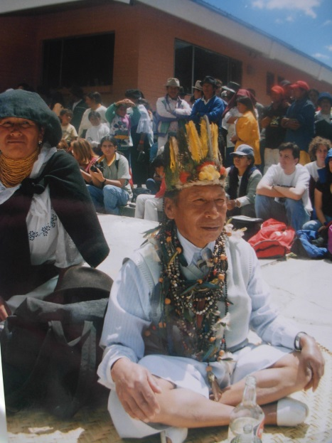

*Cérémonie schamanique dans les Andes*

Pour nous contacter

|  |  |
| --- | --- |
| Par email : | [fondationtio@hotmail.com](mailto:fondationtio@hotmail.com) |
| Par téléphone mobile : | 00 593 999 581 321 |
| Par courrier postal | Thierry ROUZAUD  Francisco Montaño 501 y los pinos  CDLA Kennedy - Quito  Ecuador |

Avant de partir avec nous

**Pour plus d’informations et pour réserver**, envoyez-nous un message à l’adresse email suivante : [fondationtio@hotmail.com](mailto:fondationtio@hotmail.com)

Vous pouvez déposer, avant de partir, par virement international, 10 % du prix total ou la totalité sur le compte suivant :

|  |  |
| --- | --- |
| **BANQUE BENEFICIAIRE** | Banco Pichincha |
| **Numéro de compte** | 4306192600 |
| **Code Swift** | PICHECEQ |
| **Pays** | Ecuador |
|  |  |
| **NOM DU BENEFICIAIRE FINAL** | ROUZAUD Thierry Nicolas Hervé |
| **Numéro carte d’identité** | 171670706-0 |
| **Adresse bénéficiaire** | Barrio San José de Chaltura, Granja la pradera |
| **Ville et province du bénéficiaire** | Chalturita, Imbabura |
| **Pays** | Equateur |
| **Téléphone** | 09 99 58 13 21 |

Le solde sera payé à votre arrivée sur place ou au cours de votre séjour (à votre convenance).

L’ordonnancement du programme **mais non son contenu général** est susceptible d’être modifié compte tenu d’évènements imprévisibles comme par exemple des mouvements sociaux à l’intérieur du pays.

Le voyage aller-retour, pays de départ – Equateur, est à votre charge.

Nous vous attendons à l’aéroport quelle que soit votre jour d’arrivée et votre compagnie aérienne. Nous vous ramenons à l’aéroport quel que soit le jour de votre départ.

Depuis l’Europe, « Iberia » assure la liaison la plus directe (Madrid-Quito-Guayaquil-Madrid).

Depuis l’Amérique du nord, voir les compagnies américaines (American Airlines, Continental, Delta).

N’oubliez pas de contracter une assurance individuelle et de rapatriement (offerte par les cartes de paiement) avant de partir. Se munir également d’un passeport d’une **validité au moins de 6 mois** (le visa n’est pas nécessaire pour les visiteurs restant moins de 3 mois).

Soyez à jour au niveau des vaccinations de base. La fièvre jaune n’est pas obligatoire mais conseillée. Au niveau du paludisme, prévoir un traitement préventif léger. Votre accompagnateur sera muni d’une trousse de secours de base et il y a de nombreuses pharmacies et hôpitaux en Equateur.

Au niveau de l’équipement, prévoyez deux paires de chaussures (une de marche, une autre pour le soir) ainsi que deux sacs à dos (un pour la soute à bagages, l’autre pour la journée). Il n’y a **pas besoin de sacs de couchage couvertures et draps étant fournis**.

Enfin, n’oubliez pas de quoi vous protéger du soleil (lunettes, couvre-chef) et de la pluie (coupe-vent, cape de pluie) ainsi que d’amener une lampe de poche ou une frontale.

Il y a de l’eau minérale disponible partout en Equateur. Il n’est donc pas nécessaire d’amener des pastilles pour purifier l’eau.

Pour terminer, vous pouvez consulter les sites Internet suivant :

* [http://equatsolidaire.free.fr](http://equatsolidaire.free.fr/)
* http ://voyages-humanitaires.wifeo.com

et vous serez convaincu d’entreprendre un séjour authentique, original, professionnel mais bon marché, vous faisant découvrir au plus près les réalités et les diversités du pays tout en exécutant un projet concret participant au développement des populations locales.

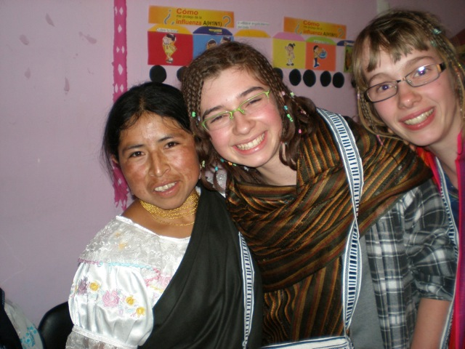

***Gracias y hasta pronto***